Управління освіти, науки та молоді
Херсонської обласної державної адміністрації
ДНЗ « Вище професійне училище № 2 м. Херсона»

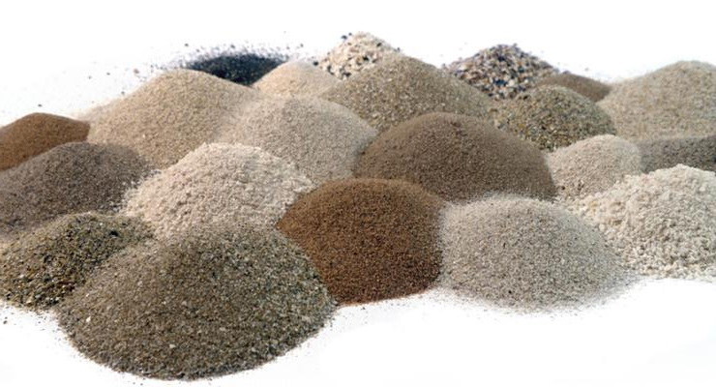
МЕТОДИЧНА РОЗРОБКА
уроку з предмету «матеріалознавство»

Тема програми №4.

«Заповнювачі для розчинових сумішей і бетонів» (6 год.)

Тема уроку : Класифікація заповнювачів для розчинових сумішей
і бетонів. Характеристика пісків, гравію, щебеню.

Розробила: викладач професійно-теоретичної підготовки
Чередниченко С. Я

Херсон 2018 -19

Методична розробка уроку
з предмету « матеріалознавство»

група №17, І курс
професія « штукатур»

Тема програми № 4 : Заповнювачі для розчинових сумішей і бетонів
( 6 год)

Тема уроку №15-16: Класифікація заповнювачів для розчинових сумішей
і бетонів. Характеристика пісків, гравію, щебеню.

Навчальна: сформувати в учнів знання про класифікацію заповнювачів
для розчинових сумішей і бетонів; навчити учнів орієнтуватися
у видах заповнювачів;
Розвивальна: розвивати логічність та аналітичність мислення; сприяти розвитку професійного зацікавлення
Виховна: виховувати творче відношення та відповідальне ставлення до своєї справи,охайність, спостережливість, бажання та прагнення бути конкурентоспроможними на сучасному ринку праці
Тип уроку: урок засвоєння нових знань
Методи проведення: фронтальне опитування пройденого матеріалу з
елементами гри : «вірю-невірю» , « сканворд»;
розповідь з елементами бесіди, використання кіно-відеофільмів,
слайдів,
Матеріально-технічне забезпечення:
комп’ютер; мультимедійний проектор,
Дидактичне забезпечення: презентація до теми уроку; відео фрагменти « Видобування річного піску»; « Виробництво щебеню»; готові бланки для відповідей;
Міжпредметні зв‘язки: технологія штукатурних робіт «Загальні відомості про будівельні розчини»; виробниче навчання « Приготування розчинів»;
географія « Мінерали, гірські породи та корисні копалини» .
Використана література:
1. Кошман В,І. « Матеріалознавство для штукатурів» Камۥянець- Подільський: Абетка - НОВА,2007,- 192 с.
2. Кривенко «Матеріалознавство для будівельників »– К.: Техніка,1996 р.-352с.

План уроку:

1. Організаційна частина;
а) перевірка наявності учнів;
б) перевірка готовності учнів до уроку;
2. Мотивація навчальної діяльності учнів.
3. Повідомлення теми програми і уроку; мети;
4.Актуалізація опорних знань;
- фронтальне опитування з елементами гри «Вірю – невірю»;
- вправа «Сканворд ».
5. Вивчення нового матеріалу.
- Класифікація заповнювачів;
- Характеристика гравію,щебеню пісків;
- перегляд відео фрагменту «Видобування пісків»;
- вимоги до заповнювачів;
- Гранулометричний склад заповнювачів
6. Узагальнення знань з теми
7.Підбиття підсумків уроку. Рефлексія.
8. Інформація-інструктаж домашнього завдання

Хід уроку
1. Організаційна частина;
- Перевірка наявності учнів;
- Перевірка готовності учнів до уроку;
2. Мотивація навчальної діяльності учнів.
3. Повідомлення теми програми і уроку; мети;
- Повідомлення теми програми і уроку; мети;
- Цільова установка проведення уроку;
- Пояснення характеру і послідовності роботи учнів на уроці.

4. Актуалізація опорних знань;
Завдання №1 Гра « Вірю – не вірю» (1 правильна відповідь -0.5 бала )
1. Вапно винайшов Джозеф Аспдин ( ні)
2. Портландцемент – мінеральне в'яжуче,що добувають в кар'єр ( ні)
3. Температура випалу гіпсу 1200˚С ( ні)
4. Гіпсове в'яжуче має велику водопотребу. ( так)
5. За строком тужавлення вапно буває швидкотверде і нормальнотвердне ( ні)
6. Марка цементу характеризує його твердість. ( ні)
7. Вапно за походженням буває повітряне і гідравлічне. ( так)
8. Гіпс, коли тужавіє, збільшується в об'ємі на 1% . ( так)
9. Для виробництва білого портландцементу використовують білу глину і каолін ( так)
10. Клінкер – речовина, з якої виготовляють гіпсове в'яжуче. ( ні)
Завдання № 2 « Сканворд»
У сканворді знайти 10 зашифрованих термінів з матеріалознавства.
( термін виконання - 2 хв, 1 правильна відповідь -0.5 бала )
 | 1 | ПОРТЛАНД |  |  |  | 6 |  | КИПЕЛКА
 | 2 | КЛІНКЕР |  |  |  | 7 |  | ГЛИНА
 | 3 | ГІДРОФОБНІСТЬ |  |  |  | 8 |  | ВАПНЯК
 | 4 | В'ЯЖУЧІ |  |  |  | 9 |  | ВОДОПОТРЕБА
 | 5 | ТВЕРДІСТЬ |  |  |  | 10 |  | ДРОБЛЕННЯ
В |  |  | О | Д | О |  | П |  | О | Т | Р |  | Е
П |  |  | К | Л | І |  | Н |  | К | Е | Р |  | Б
О |  |  | Г | І | Д |  | Р |  | О | Ф | О |  | А
Р |  |  | П | Е | Л |  | К |  | А | І | Б |  | Г
Т |  |  | И | В | Я |  | Ж |  | У | Ч | Н |  | Л
Л |  |  | К | Т | В |  | Д |  | І | Ь | І |  | И
А |  |  | В | А | Е |  | Р |  | С | Т | С |  | Н
Н |  |  | Д | П | Н |  | Я |  | К | Ь | Т |  | А
Д |  |  | Р | О | Б |  | Л |  | Е | Н | Н |  | Я

Самоперевірка учнями тестів . Озвучення викладачем правильних відповідей
Підведення підсумків даного етапу уроку.

V. Вивчення нового матеріалу.
Викладач ( демонструючи матеріали)
Заповнювач – складова частина будівельного розчину, який не вступає у хімічну реакцію ні з в'яжучим, ні з водою.
Заповнювач зменшує витрати в'яжучого, усадку розчину і створює скелет розчину.
- Шановні учні ! Подивіться уважно на екран,і виберіть матеріал, який на вашу думку є основним заповнювачем в розчині.

ПІСОК | ЩЕБІНЬ
ГРАВІЙ | ЦЕМЕНТ
ВОДА | МІНЕРАЛ
ПІГМЕНТ | БАРВНИК

- Основними заповнювачами будівельних розчинів і бетонів є пісок, гравій, щебінь.
- Запишіть класифікацію заповнювачів з екрану до зошитів
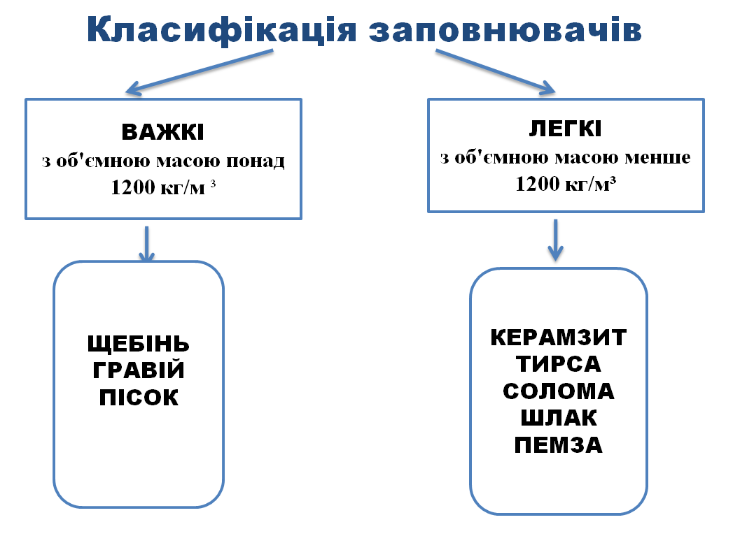

Розрізняють важкі заповнювачі з об'ємною масою понад 1200 кг/м3
(пісок, щебінь, гравій, крихта)
і легкі заповнювачі з об'ємною масою менше 1200 кг/м3
(шлаки, пемза, керамзит, тирса тощо).
Викладач
- Чим на вашу думку, гравій завжди відрізняється від щебеню?
Формою, вагою, розміром, кольором?
Прогнозована відповідь учнів
- Формою.
Гравій - це матеріал, утворений в результаті природного руйнування (вивітрювання) вивержених чи осадових гірських порід, або руйнування їх водою, тому має округлу обкатану форму з гладенькою поверхнею, яка погіршує адгезію в'яжучого до заповнювача, а також сприяє зниженню міцності .
Щебінь - це матеріал, який одержують подрібненням гірських порід, тому має гостру кутасту форму. Вага, колір, розмір – можуть бути однаковими.
Застосовують щебінь для приготування бетону високих марок, гравій - більш низьких.
Щебінь - матеріал з твердих гірських порід природного походження, переважно з граніту (до 90%). Його застосовують в чистому вигляді без поділу на окремі мінерали. Видобувають щебінь відкритим кар`єрним способом за такою технологією:
У брилах з твердих порід роблять отвір, куди закладають вибухівку. Після її детонації утворюються більш дрібні фрагменти.
У спеціальних дробильно-сортувальних комплексах подрібнюють отримані брили, придатні за розміром для подальшої обробки, на більш дрібні шматки.
Опрацьовують окремі фракції щебеню. Чим менше розмір каменю, тим більше сил і ресурсів витрачено на його виготовлення, відповідно, вартість матеріалу вище. ( відео фрагмент)
За крупностю щебінь поділяють на фракції
Фракція - це максимально допустимий розмір окремо взятого каменю (зерна).
Розділяють основні і супутні фракції щебеню.
До основних фракцій відносяться:
5-10мм, 5-20мм, 10-20мм, 20-40мм, 20-65мм, 25-60мм, 40-70мм. До супутніх фракціям відносяться: 0-2мм, 0-5мм, 0-15мм, 0-20мм, 0-40мм, 0-60мм, 2-5мм.В окремих випадках знаходять застосування фракції Фракція 0-5 мм (відсів) - від нуля до п'яти міліметрів, частіше називають як відсів. Найменша фракція щебеню, яку можна отримати при дробленні.
Використовується для відсипки різних доріжок, дитячих та спортивних майданчиків, також в декоративних цілях
Фракція 5-20мм- мілка;
Фракція 20-40мм – середня; для грунтових доріг застосовується як дренаж, використовується в асфальтних покриттях, а також у деяких випадках як замінник піску. При виробництві бетонних конструкцій, що не вимагають високої міцності, в яких необхідно отримати гладкість.
Фракція 70-120мм і 120-150мм – крупна;
150-300 мм – Бут рідко використовується, в основному для облицювання заборів, цокольної частини будинку.

Пісок – найрозповсюдженіший заповнювач, уламкова сипка порода, що складається з кварцових мінеральних зерен розмірами від 0,15 до 5 мм.
- Буває чорного, червоного, жовтого, зеленого, білого кольорів.
Піски розрізнюють природні і штучні - подрібнені гірські породи.
Природні піски поділяють на:
- гірські (ярові) піски з гострокутною формою, з шершавою поверхнею;
- річкові і морські піски з округленою поверхнею.
( фрагмент відеофільму видобування піску)
Річкові піски менше засмічені глинястими та органічними домішками, ніж гірські.
Штучні піски отримують шляхом дроблення гірських порід, їх використовують не так часто, умовно поділяють на важкі і легкі .
Сировиною для важких пісків є крупні гірські породи :
- базальт, мармур, габро, діабаз.
Сировиною для легких пісків є органічні та мінеральні породи :
Пемза пористе вулканічне скло, вапняковий туф, доломіти, керамзит – переплавлена легкоплавка глина, вулканічні шлаки - дрібні частинки, які застигли в повітрі після виверження вулкана; вулканічні туфи - дрібні гірські породи, що утворюються в результаті цементації вулканічних попелів; тощо.
Усі заповнювачі повинні відповідати таким вимогам:

- мати певне зернове сполучення (оптимальне співвідношення зерен різного розміру) для того , щоб об’єм порожнеч між зернами був мінімальним;
- поверхня зерен повинна забезпечувати гарне зчеплення із твердіючим в’яжучим;
- заповнювачі не повинні містити домішок, що перешкоджають адгезії цементного тіста до поверхні зерен.

Залежно від гранулометричного складу розрізняють піски:
крупний (Мк = 2,5),
середній (Мк = 2,5...2),
дрібний (Мк -2...1,5)
дуже дрібний (Мк = 1,5...1).
Перед визначенням модуля крупності (Мк) піску беруть 1000 г висушеного піску, просіяного через сито з отворами 5 мм, і знов просіюють його послідовно через сита з отворами 2,5; 1,5; 0,63; 0,315 і 0,14 мм.
Залишки піску на кожному ситі зважують і обчислюють часткові і повний залишок на ситах у відсотках, а також модуль крупності (Мкр.) піску.
Частковий залишок - це відношення маси залишку піску на даному ситі до маси всієї проби піску у відсотках.
Модулем крупності (Мкр.) піску називається сума повних залишків на всіх ситах, поділена на 100% .Повний залишок - це сума часткових залишків на даному ситі і з більш крупними отворами.
Найчастіше зустрічаються піски, які складаються з кварцу з домішками слюди (водний алюмосилікат),
глини і пилу (від 0,15 до 0,005 мм) та сірки , ці домішки негативно впливають на якість зчеплення піска з в’яжучим,тому їх кількість у піску обмежується до :
1% - слюди,
2% - сірки,
3%- пилу, мулу.
У штукатурних розчинах не допускаються сірчані домішки більше 2% (за масою), а пиловидні частинки і мул не більше 15% (для інших будівельних розчинів - 3%), адже вони обволікають зерна і перешкоджають зчепленню їх з в'яжучим. Наявність у піску глини, мулу, миловидних речовин визначають шляхом відмучування піску. У посудині із сухим піском (1 кг) заливають воду на 20 см вище піску. Потім скляною паличкою енергійно перемішують, відстоюють і обережно зливають каламутну воду. Цей процес повторюють доти, доки вода не буде чистою, прозорою. Наявність у піску домішок
визначають за формулою:
p = G1-G2/ G1 х 100%
де G1G2- відповідно маса піску до промивання і після промивання.
Чистий пісок при розтиранні в долонях вологого піску, не мастить руки.
Для приготування спеціальних рентгенозахисних розчинів чи бетонів застосовують пісок, який одержують дробленням особливо важких гірських порід - бариту, магнезиту або чавунний дріб розмірами 0,8...2 мм.

VІ. Узагальнення знань.
Викладач
- Для закріплення вивченого матеріалу давайте виконаємо завдання №1 на готових бланках для відповідей

Завдання №1 (термін виконання- 1 хв.)
Заповнити таблицю « Класифікація пісків»

Завдання №2 (термін виконання- 1 хв.)

На готовому бланку для відповідей у завданні №2 в таблиці з'єднайте стрілками види гірських порід ,з яких отримують важкі та легкі піски

Штучні піски | Назва гірських порід
Важкі | - ракушняк  - діабаз  - доломіт  - мармур  - доломіт  - базальт  - вапняковий туф  - габбро  - пемза
Легкі
Завдання №3 (термін виконання- 1 хв.)

Як підведення підсумків уроку по заповнювачам, виконайте завдання №3:
Вставте пропущені слова у зміст речень з правого стовпчика

- Найважливішим компонентом розчину є…………………… | крихта
- Форма річного піску…………. | барит
- У пісках зустрічаються шкідливі домішки……….. і ……….. | пил
- У декоративних розчинах в якості заповнювача використовують ……………… | слюда
- У спеціальних озчинах заповнювачем є………….. | кругла
- У спеціальних озчинах заповнювачем є………….. | заповнювач

VІ. Підбиття підсумків уроку. Рефлексія .

Аналіз діяльності учнів у процесі всього уроку;
- Що нового дізнались на уроці?
- Які практичні навики удосконалили на уроці?
- Де можна використати набуті знання та вміння?
- Чи знадобляться вам ці знання, вміння та навики в майбутньому?

Аналіз причин помилок учнів та пропозиція засобів по їх усуненню;
Повідомлення та обгрунтування оцінок (балів)

Викладач

На вашому бланку для відповідей намалюйте смайлик, який покаже вашу роботу, засвоєння матеріалу:

1 Якщо для вас урок прошов цікаво, незвично, ви із задоволенням
працювали на уроці і взяли з нього щось для себе корисне – тоді
домалюйте на смайлику посмішку.

2. Якщо на уроці у вас якісь завдання викликали труднощі, для вас урок пройшов звичайно, як завжди, і ставлення до нього у вас байдуже – домалюйте на смайлику замість посмішки риску.

3. Якщо на уроці вам було нудно, нецікаво, ви вважаєте що урок пройшов без користі і ви з нетерпінням чекали дзвоника на перерву – тоді домалюйте смайлику перевернуту посмішку (з опущеними кутиками губ).

VІІ. Інформація –інструктаж домашнього завдання.
1. З підручника Кошман В,І. « Матеріалознавство для штукатурів»
§23 на ст.49-51 детально законспектувати види важких і
легких заповнювачів, їх застосування в будівельних роботах
2. Підготуватися до написання директорської контрольної роботи, повторити теми : “ Властивості буд.матеріалів”,
” Класифікація в'яжучих речовин”;
“ Види заповнювачів
.

ДОДАТОК 1
ОЦІНОЧНИЙ ЛИСТ
Учня гр. 17___________________________________
ЗАВДАННЯ №1 Гра « Вірю - не вірю» ( 1 правильна відповідь -0.5 бала)

1 | 2 | 3 | 4 | 5 | 6 | 7 | 8 | 9 | 10

ЗАВДАННЯ № 2 Кросворд ( 1 правильна відповідь -0.5 бала)
1._____________________ 6.__________________________
2.______________________ 7___________________________
3.______________________ 8___________________________
4.______________________ 9___________________________
5.____________________ 10___________________________

ЗАВДАННЯ № 3 Класифікація пісків

ЗАВДАННЯ № 4
Штучні піски | Назва гірських порід
Важкі | - ракушняк  - діабаз  - доломіт  - мармур  - доломіт  - базальт  - вапняковий туф  - габбро  - пемза
Легкі

ЗАВДАННЯ № 5
- Найважливішим компонентом розчину є…………………… | крихта
- Форма річного піску…………. | барит
- У пісках зустрічаються шкідливі домішки……….. і ……….. | пил
- У декоративних розчинах в якості заповнювача використовують ……………… | слюда
- У спеціальних розчинах заповнювачем є………….. | кругла
- У спеціальних розчинах заповнювачем є………….. | заповнювач

